Ecole Publique Emile CHENON Le 6 mars 2017
3, rue Pierre Nauron
36160 SAINTE-SEVERE
Tel : 02-54-30-51-86
Courriel : ec-emile-chenon-sainte-severe-sur-indre@ac-orleans-tours.fr

Note aux familles CYCLE 3
Veuillez trouver ci-joint, les dates des entraînements vélo sur route. Chaque sortie sera susceptible d’être annulée au dernier moment en fonction des conditions climatiques. Deux séances préalables auront lieu dans la cour de l’école (lundi 27 mars 2017 et lundi 3 avril 2017).
Rappel : Pour chaque séance, tous les élèves devront impérativement avoir un vélo en bon état de marche (guidon bien fixé, pneus suffisamment gonflés, freins bien réglés…) et un casque. Les vélos et les casques sont à contrôler chez vous et seront revérifiés avant chaque départ. Si mes accompagnateurs et moi jugeons l’état du vélo ou du casque dangereux pour la sécurité de l’enfant et du groupe, l’élève sera contraint de rester à l’école.
Remarques :
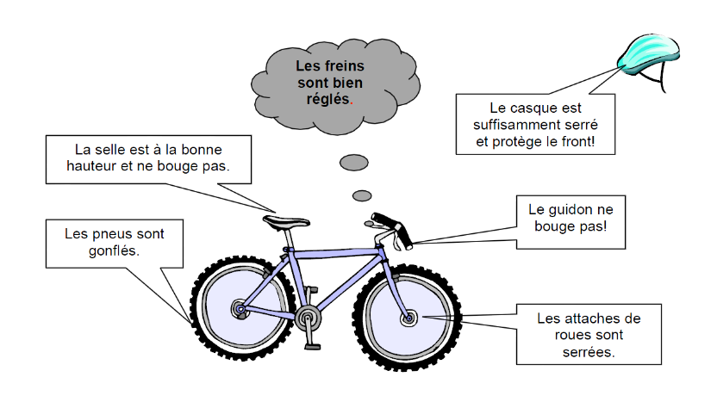
- Pour le confort des enfants et un meilleur développement, la selle doit être réglée de manière à ce que l’enfant touche le sol sur la pointe du pied et non sur le plat du pied. Penser à régler la hauteur du guidon en conséquence.

- Pour faciliter l’organisation de chacun, les vélos peuvent rester d’une séance sur l’autre ou toute la période d’entraînement à l’école (ils sont stockés sous le préau qui est fermé donc il n’y a aucun problème de sécurité).

- Merci de bien vouloir renseigner le coupon ci-dessous concernant le transport dans la voiture-balai lors des entraînements de vélo sur route. Cette année, la voiture-balai nous suivra lors de tous les entraînements et sera conduite par Joël Dupuis qui a également son agrément vélo.
Merci
S. LAPORTE

DATE | ACCOMPAGNATEURS | DISTANCE
MERCREDI 26 AVRIL 2017 | ALAPETITE Delphine – BLINET Laurent – MACHILLOT Daniel – PUYBERTIER Fabrice  (DUPUIS Joël : voiture-balai) | environ 10 km
JEUDI 4 MAI 2017 | AUMARECHAL Patrick – BLINET Laurent – GUILLIER Damien – PUYBERTIER Fabrice  (DUPUIS Joël : voiture-balai) | environ 15 km
LUNDI 15 MAI 2017 | ALAPETITE Delphine – BELLEDAME Vanessa - BLINET Laurent – FORGET Ludovic -  (DUPUIS Joël : voiture-balai) | environ 15 km
MERCREDI 24 MAI 2017 | ALAPETITE Delphine – GUILLIER Damien – MACHILLOT Daniel – VAN DEN BROEK Philippe  (DUPUIS Joël : voiture-balai) | environ 20 km
LUNDI 29 MAI 2017 | BELLEDAME Vanessa – FORGET Ludovic – MACHILLOT Daniel – VAN DEN BROEK Philippe  (DUPUIS Joël : voiture-balai) | environ 25 km
JEUDI 08 JUIN 2017 | GUILLIER Damien- MACHILLOT Daniel – PUYBERTIER Fabrice – VAN DEN BROEK Philippe  (DUPUIS Joël : voiture-balai) | environ 30 km
LUNDI 12 JUIN 2017 | ALAPETITE Delphine – BELLEDAME Vanessa - FORGET Ludovic – VAN DEN BROEK Philippe  (DUPUIS Joël : voiture-balai) | environ 30 km
MARDI 20 JUIN 2017  (PETIT BRAQUET) | ALAPETITE Delphine – AUMARECHAL Patrick – FORGET Ludovic – MACHILLOT Daniel | environ 30 km

Je soussigné(e) ……………….………………………………………………………………….. responsable de l’enfant ……………………………………………………………… fréquentant la classe de ……………. autorise M. DUPUIS Joël à transporter celui-ci ainsi que son vélo dans la voiture -balai en cas de panne (pneu crevé…) ou de blessure légère lors d’une sortie vélo sur route.
Date : ……………………………… Signature :

